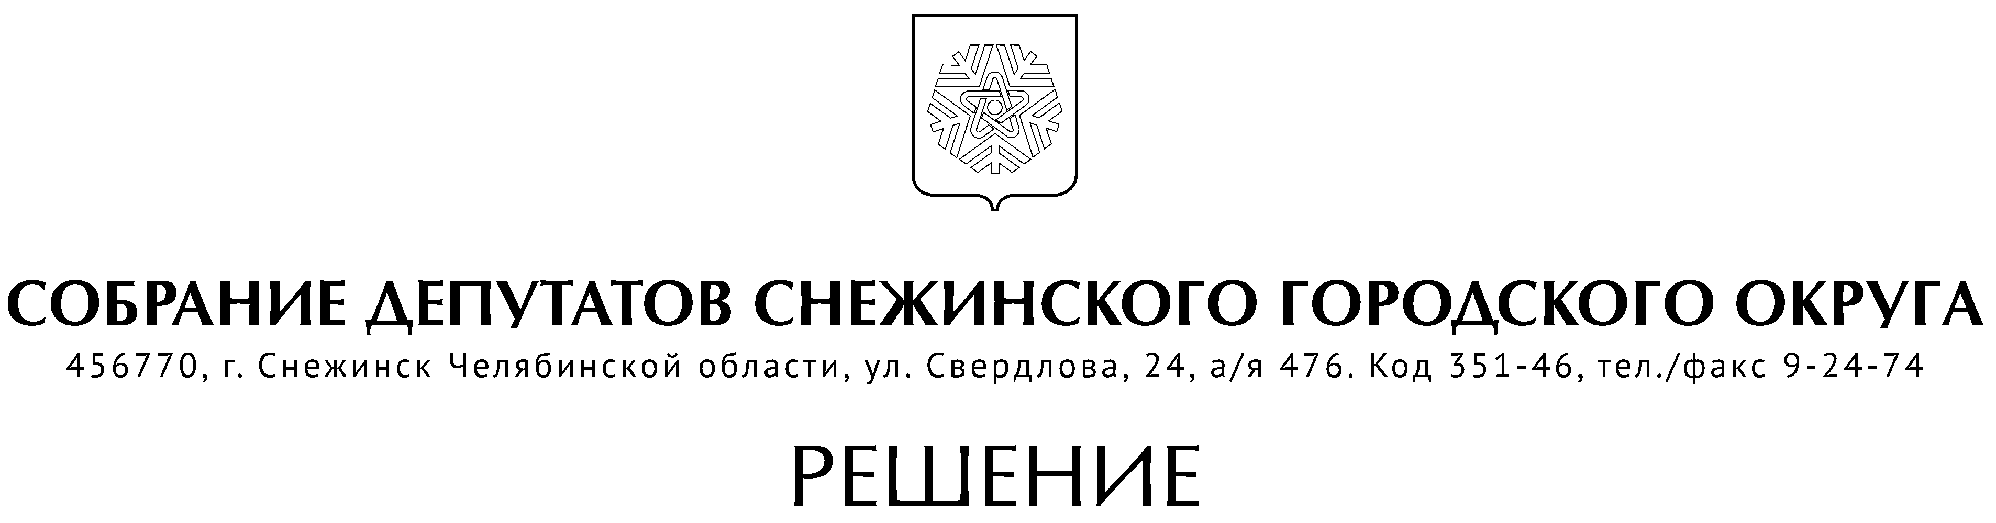

от 15 апреля 2021 года № 39

г. Снежинск
Челябинской области

О внесении изменений в решение
Собрания депутатов города
Снежинска от 03.03.2016 г. №15

В соответствии с подпунктом «а» пункта 7 Указа Президента Российской Федерации от 08.07.2013 № 613 «Вопросы противодействия коррупции», Федеральными законами от 25.12.2008 г. № 273-ФЗ «О противодействии коррупции» и от 02.03.2007 г. № 25-ФЗ «О муниципальной службе в Российской Федерации», руководствуясь Уставом муниципального образования «Город Снежинск», Собрание депутатов Снежинского городского округа

РЕШАЕТ:

1. Внести изменение в решение Собрания депутатов города Снежинска от 03.03.2016 г. № 15 (в редакции от 09.04.2020 г. № 27) «Об утверждении Порядка размещения сведений о доходах, расходах, об имуществе и обязательствах имущественного характера муниципальных служащих города Снежинска (включенных в соответствующие Перечни) и лиц, замещающих муниципальные должности, и членов их семей на официальном сайте органов местного самоуправления города Снежинска и представления этих сведений официальным средствам массовой информации города Снежинска для опубликования», дополнив его пунктом 1.1 следующего содержания:
«1.1. Руководителям органов местного самоуправления утвердить Перечни должностей, замещение которых влечет за собой размещение сведений о доходах, расходах, об имуществе и обязательствах имущественного характера муниципальных служащих города Снежинска, а также сведений о доходах, расходах, об имуществе и обязательствах имущественного характера своих супруги (супруга) и несовершеннолетних детей на официальном сайте органов местного самоуправления города Снежинска в информационно-телекоммуникационной сети «Интернет».

2. Настоящее решение подлежит официальному опубликованию.

Председатель Собрания депутатов
Снежинского городского округа А. Г. Ремезов

Глава Снежинского городского округа И. И. Сапрыкин

СОГЛАСОВАНО:

Руководитель аппарата
Собрания депутатов А. М. Третникова

Рассылка:

Администрация
Газета
Отдел кадров

Канищева И. Г.

